Технологическая карта урока по физической культуре для 5 класса (по ФГОС)
Учитель МБОУ «СОШ №10» ЕМР РТ Пакшинцев Денис Сергеевич
.
- Тема «Т.Б. Низкий старт. Эстафета»
- Результаты деятельности:
2.1. Личностные (ЛР): стремление к получению новых знаний, положительное отношение к уроку;
2.2. Метапредметные (МПР): познавательные: Закрепить технику низкого старта, технику передачи эстафетной палочки.
регулятивные: адекватно оценивать правильность выполнения своих учебных действий; в сотрудничестве с учителем ставить конкретную учебную задачу на основе соотнесения того, что уже известно и усвоено, и того, что еще неизвестно;
коммуникативные: задавать вопросы, необходимые для организации собственной деятельности
2.3. Предметные (ПР): отработать технику низкого старта и передачи эстафеты..
3. Цель: формирование и развитие ценностного отношения к совместной учебно-познавательной деятельности по совершенствованию овладения техникой низкого старта, передачи эстафеты

Этап урока  /учебная ситуация | Результаты этапа | Цель этапа | Взаимодействие в образовательном процессе
Определяется в зависимости от планируемых результатов и содержания деятельности по их достижению | Система ценностных отношений  Сформированные УУД  Система преметных знаний , действия с предметным содержанием (опыт решения проблем, опыт творческой деятельности, ценностей) | Формирование и развитие системы ценностных отношений к ЛР, МПР и ПР и их достижению | Действия педагога | Доз-ка | Действия обучающегося
 |  |  | Организует ситуации решения учебной задачи, направленной на достижение планируемых результатов, управление действиями обучающихся по достижению этих результатов | 2-3 мин | Решают учебную задачу, выполняют действия, направленные на достижение планируемых результатов и осознание ценности этих достижений
1. Самоопределение к деятельности  Орг. момент | Формальная готовность к уроку.  Контроль, взаимоконтроль, самоконтроль Оценка, самооценка. | Формирование и развитие ЦО к умению оценивать готовность к предстоящей деятельности (на уроке) | Вход в спортивный зал.  -Здравствуйте, ребята!  -Улыбнитесь друг другу, пожмите друг другу руки и пожелайте успехов в сегодняшнем уроке. |  | Получают лыжи и выходят на улицу на учебную лыжню Здороваются, желают друг другу удачи.
2. Актуализация знаний, мотивация | Воспроизведенные знания и способы действия.  Осознание необходимости получения новых знаний | Воспроизведение знаний и способов действий необходимых и достаточных для открытия новых знаний  Определение границ знания и незнания | -В одну шеренгу становись!  «Равняйсь!», «Смирно!», «По порядку рассчитайсь!»  -Ребята, с какого старта бегают на короткие дистанции?  - А бывают легкоатлетические эстафеты?  - значит, сегодня на уроке будем выполнять низкий старт и эстафету |  | Расчет, приветствие, обратить внимание на внешний вид учащихся.  Низкого старта  да
3. Постановка учебной задачи | Сформулированная и зафиксированная (вербально, с помощью схемы, модели…) учебная задача (самостоятельно или в совместной деятельности с учителем).  Представления обучающихся о том, что нового они узнают на уроке, чему научатся. | Формирование и развитие ЦО к умению определять и формулировать проблему, познавательную цель и тему для изучения (самостоятельно или в совместной деятельности с учителем). | - Сегодня мы с вами будем Закрепляем технику низкого старта и эстафеты.  -Но прежде вспомним о технике безопасности во время занятий легкой атлетикой.
4.Решение учебной задачи. | Новое знание, понятие, правило, способ (алгоритм) деятельности, способ использования алгоритма | Формирование и развитие ЦО к совместной познавательной деятельности по открытию нового знания, понятия, правила, способа деятельности | «Налево!», «В обход налево шагом- МАРШ!»  1.Ходьба :  -обычная  -руки вверх- ставь, но носках марш  - руки за спину ставь, на носках – марш  - руки в стороны ставь, на внешней стороне стопы –марш  - руки на колени ставь, в полу-приседе марш  - руки на колени ставь, в полном приседу - марш  2.Бег:  - обычный  -с высоким подниманием бедра,  - с захлестыванием голени назад;  - со взмахом ног вперед – книзу  - со взмахом ног назад- книзу  - приставным правым боком, левым  -скрестный шаг  - выпрыгивание  3. ходьба с восстановлением дыхания  4. перестроение из 1 шеренги в 3  5. Комплекс ОРУ  - и.п.-о.с.  1-4- правую на шаг в сторону с четырьмя пружинящими подъемами на носки, круг руками.  - и.п. стойка ноги врозь  1-с подъемом на носок согнув правую на всю стопу, правое плечо вперед, правую руку на правое бедро.  2-и.п.  3-4-повторить счет 1-2-с другой ноги и руки.  - и.п.- стойка руки к плечам.  1-правая в сторону руки в стороны  2-приставить правую в и.п.  3-4 повторить счет 1-2 с другой ноги  5-правую в сторону на носок с наклоном вправо руки в стороны  6-приставить правую, руки к плечам  7-8-повторить счет 5-6 с другой ноги  - и.п.- стойка ноги врозь руки в стороны.  1- полуприсед на правой, левую согнуть вперед с полуповоротом туловища налево, руки согнуть до касания правым локтем левого колена.  2-и.п.  3-4- повторить счет 1-2 с другой ноги.  - и.п.- стойка ноги врозь, руки в стороны  1- полуприсед на правой, левую согнуть вперед с небольшим наклоном вперед, правая на левой голову вниз.  2-и.п.  3-4 –повторить счет 1-2 с другой ноги  - и.п. стойка руки на пояс.  1-выпад вправо, правую руку вперед, пальцы развести в стороны  2-приставить левую, правую руку согнуть к плечу кисть в кулак.  3-8-повторить счет 1-2 ещё 3 раза.  повторить упражнение в другую сторону.  - и.п. о.с. 1-4-с подскоком на левой, мах правой  вперед и хлопок руками под ней  5-8- повторить счет 1-4- с другой ноги | 20с  20с  20с  20с  20с  20с  2 мин  20с  20с  20с  20с  20с  20с  20с  30с  20с  5 мин  8р  8р  8р  8р  8р  8р  8р | Дети выполняют поворот налево, и идут  Дистанция 1 шаг  Руки прямые, смотреть прямо, тянуться вверх  Вперед не наклонятся, смотреть прямо  Руки прямые, смотреть прямо  Смотреть прямо, руки на коленях  Присед ниже, смотреть прямо, не прыгать  Дистанция 2 шага  Колено выше  Чаще шаг  Нога прямая, носок на себя  Смотреть прямо, нога прямая  2 шага правым, 2 левым. Прыгать выше  Руки в стороны, руки прямые, работать тазом  Помогать руками, прыгать выше  Руки вверх – вдох, наклон, руки вниз – выдох .«направляющий на месте», «Налево!», на 6, 3, на месте рассчитайсь. По расчету шагом марш!. (6 – шагов вперед, 3-три шага, на месте – стоят на месте)  Следить за хорошей амплитудой при выведении плеч вперед.  Следить за наклоном туловища. Колени прямые. Руки четко в стороны.  Следить за поворотом туловища, рукой коснуться колена.  Следить за положением головы, голова вниз, упражнение выполнять в среднем темпе  Следить за осанкой. Спина прямая. Обратить внимание на слитность выполнения упражнения.  Колени не сгибать, энергичный толчок. Носки оттянуть
5.  Первичное закрепление  (Применение алгоритма на практике) | Умение действовать по алгоритму, правилу | Формирование и развитие ЦО к умению выполнять задание по алгоритму. | Совершенствование техники низкого старта.  - Рассакз  - Показ  - Принятие положения «на старт, Внимание» и вернуться в и.п.  - Бег на 20м  - Бег на 30м  Совершенствование техники эстафетного бега.  1)Держание палочки;  2)Способ приема в левую руку;  3)Способ передачи правой рукой;  4) Передача эстафетной палочки по сигналу передающего при передвижении шагом.  5) Передача эстафетной палочки по сигналу передающего при передвижении медленным, а затем быстром бегом | 11мин  10мин | 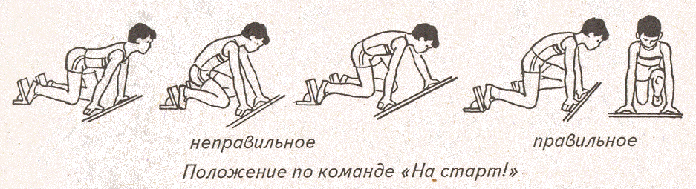  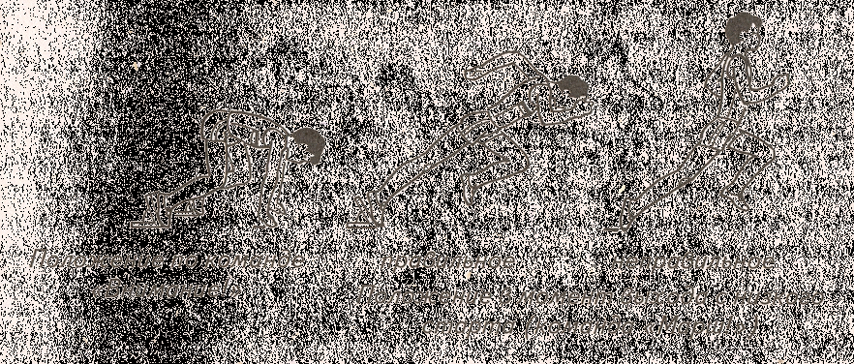  Команда « На старт!» Обучающийся подходит к стартовой линии, ставит сильнейшую (опорную) ногу носком к линии, не переступая её, другую отставляет назад, упираясь носком в грунт.  Развитие быстроты, ловкости, внимания, координации движений, технической подготовленности. Туловище - выпрямить, руки - свободно опустить вдоль тела, голову - держать прямо.  Следить, чтобы плечи не выходили далеко вперёд за опорную ногу, что может привести к потере равновесия.  Команда «Внимание!» Обучающийся сгибает сильнейшую ногу в коленном суставе, а ногу, подготовленную для маха, одновременно отставляет назад. Развитие быстроты, ловкости, внимания, координации движений. Методические указания: Следить, чтобы плечи не выходили далеко вперёд за опорную ногу, что может привести к потере равновесия.  Команда «Марш!» Выполняются первый и последующие беговые шаги.  Первые шаги должны быть быстрыми, мощными, достаточно пружинистыми.  Каждый очередной шаг больше, чем предыдущий.  При стартовом разгоне бегун находится в согнутом положении.  С каждым новым шагом создаётся большая скорость движения вперёд и уменьшается наклон туловища.  Следить за устойчивым положением вытянутой правой руки, левая, согнутая в локтевом суставе, перед собой.  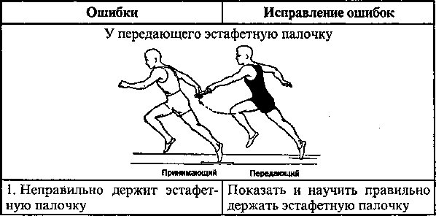
6.Подвижные игры. | Умение применять алгоритм, правило в самостоятельной деятельности | Формирование и развитие ЦО к закреплению знаний и способов действий. | Пионербол | 5 мин | Следить за правилами игры, исправлять ошибки
7. Обобщение усвоенного и включение его в систему ранее усвоенных УУД. | Использование нового знания, правила, способа (алгоритма) деятельности с ранее в условиях решения задач и выполнения упражений | Формирование и развитие ЦО к обобщению знаний и способов действий, повторению ранее усвоенных УУД. | -Итак, что мы хотели сделать сегодня на уроке? Цель нашего урока была какая? |  | Совершенствовать технику низкого старта, эстафетного бега.
8. Оценка | Умение определять уровень овладения новым знанием, правилом, способом деятельности | Формирование и развитие ЦО к самооценке знаний и способов действий. | -Как вы оцениваете свою работу на уроке? Смогли ли мы это сделать? |  | Дети высказываются.
9. Итог занятий. Рефлексия деятельности | Умение соотносить цели и результаты собственной деятельности | Формирование и развитие ЦО к умению анализировать и осмысливать свои достижения. | -Я научился…  -Я понял…  -Я смогу сделать…

